|  |  |  |  |
| --- | --- | --- | --- |
| **COLEGIO PSICOPEDAGÓGICO EL ARTE DEL SABER – WORK GUIDE** | | | |
| **SUBJECT: English** | **GRADE: First** | **Fourth Period.** | **Delivery Date:**  **Oct 23/2020** |

**The Verb To Be**

El verbo TO BE, en inglés es equivalente a los verbos: “ser o estar” en español.

Es un verbo irregular y se encuentra en presente con formas ligeramente distintas. También se usa como verbo auxiliar. Se complementa con: AM, IS, ARE, dependiendo del pronombre personal.

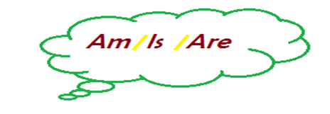

Observa y realiza la tabla en tu cuaderno:

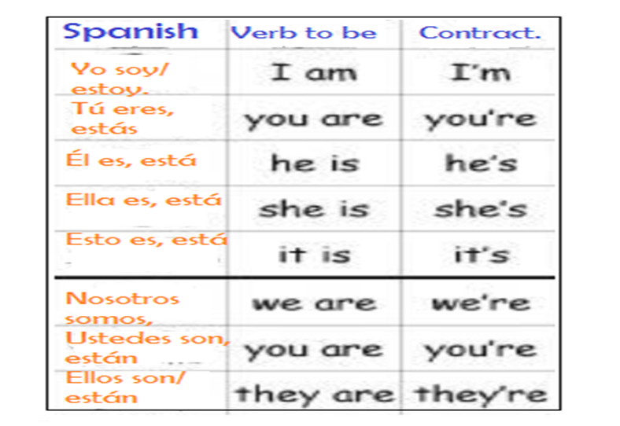

Activity:

1. Une las siguientes fromas del verbo To Be al respectivo Pronombre Personal

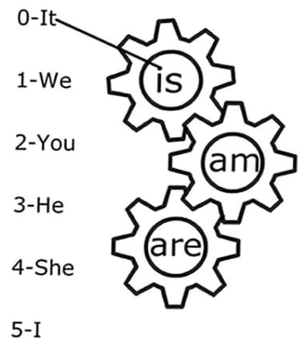

1. Lee y escribe correctamente la oración según corresponda, de acuerdo a las imágenes.

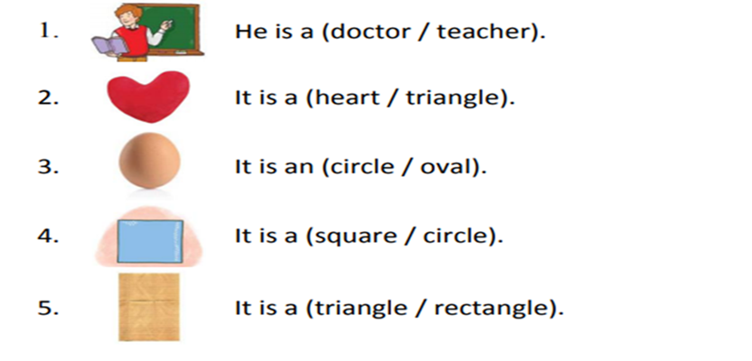

1. Choose one of the following figures, cut out and build your favorite